приложение
Отчет
о проделанной работе по добровольческой акции
Осенняя неделя добра - эстафета добрых дел #ДОБРЫЙТАТАРСТАН»#МӘРХӘМӘТЛЕТАТАРСТАН»

Дата | Название | Содержание | Фотоотчет
25.09.  2017 | «Всемирный день туризма» | Природоохранительное мероприятие- очистка от мусора берегов рек | 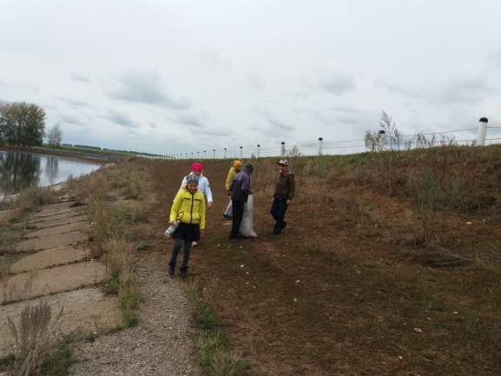
25.09.  2017 | «Мин спортны яратам» | Организация физкультурно-оздоровительных мероприятий | 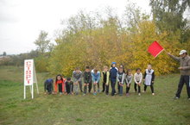
26.09. | Акция «Чистый берег» | Благоустройство территории . | 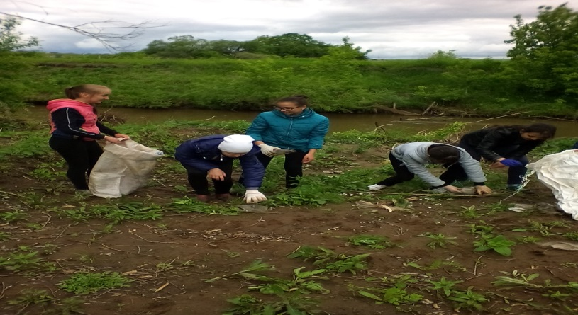
26.09. | Экологический десант. | Очистка территорий школ. | 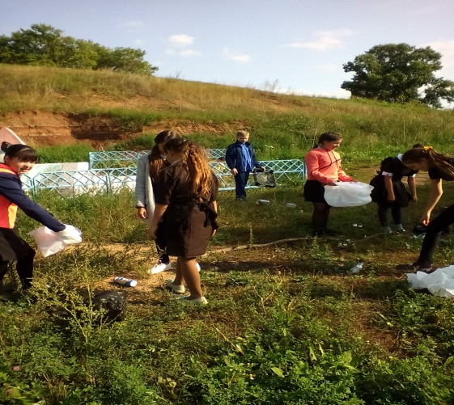
26.09. | Операция «Родник» | Экскурсия, шефство тимуровцев. | 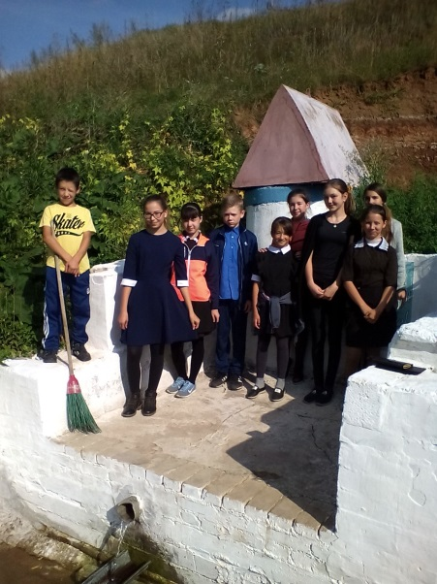
26.09. | «Мы разные, но все равные» | Конкурс рисунков. | 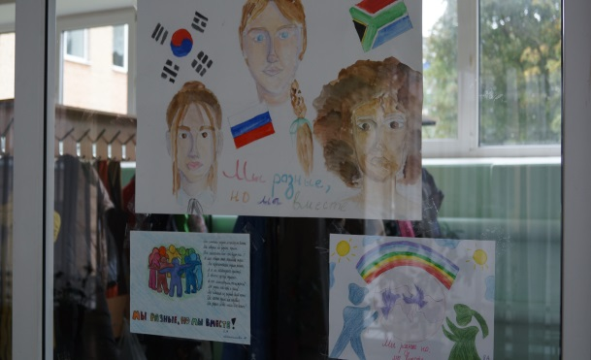
27.09. | Акция «Живи ветеран» | В гостях у ветерана | 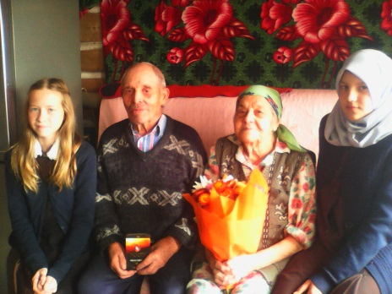
28.09. | Посадка деревьев | Благоустройство территорий школ. | 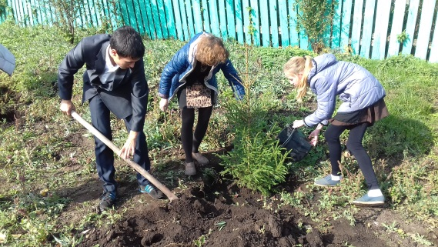
28.09. | Экскурсии в природу. | Ознакомление с фауной и флорой родного края | 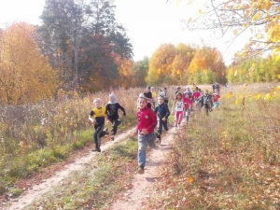
27.09. | «День рождения отрядного вожатого» | Поздравление отрядного вожатого с днем рождения. | 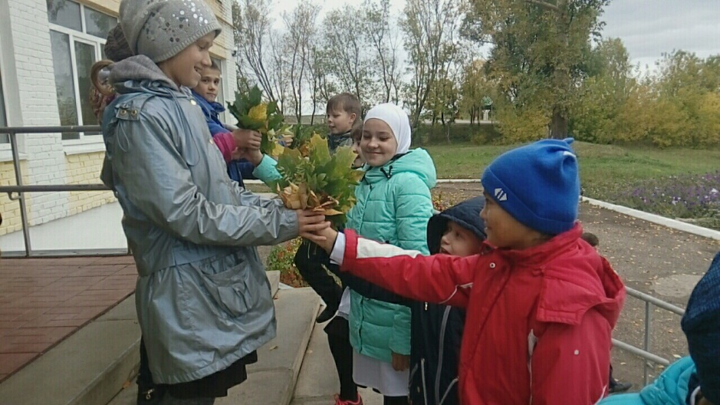
27.09. |  | Посещение Муслюмовского дома-интерната для престарелых и инвалидов | 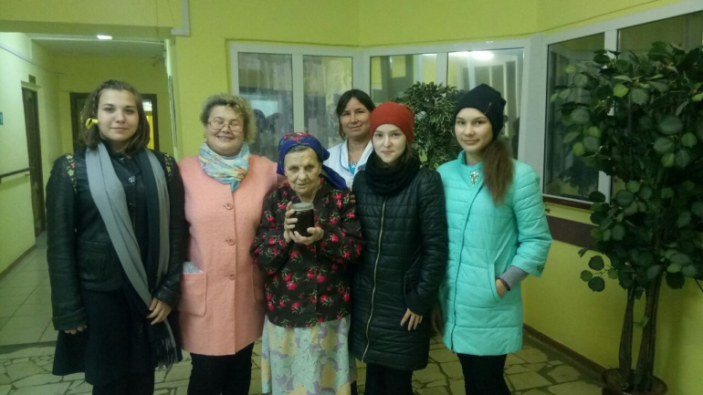
  “Доброе  дело” | Посещение Муслюмовского дома-интерната для престарелых и инвалидов
27.09. | “Тимуровцы” | Помощь пожилым на дому. | 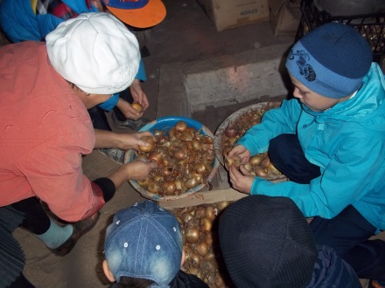
29.09. | “Послание добра” | Посещение на дому детей-инвалидов. | 
30.09.-01.10. | Международ  ный день учета птиц” | Изготовление кормушек для птиц.Учет птиц родного края.

